Pressmeddelande

2019-11-25

Bee lanserar ny app med elbilsföraren i fokus
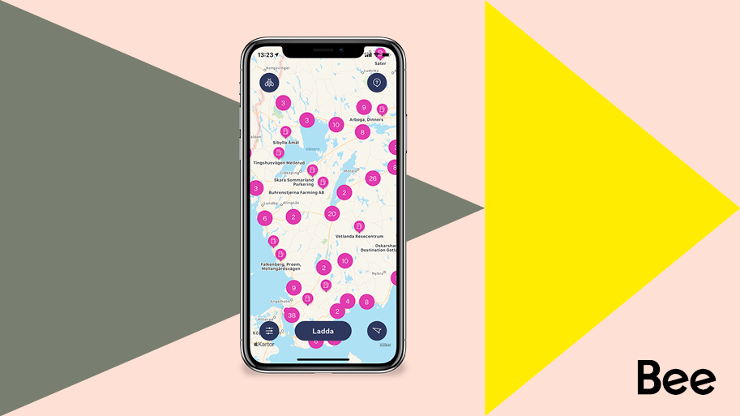
Nu lanserar Bee sin nya app, byggd från grunden utifrån elbilsförarens behov. Nyheter är ännu bättre status på laddarna, möjlighet att navigera med favoritappen, start och stopp av laddning och hantering av betalning.
Tidigare i år lanserades det nya varumärket Bee Charging Solutions som ett led i utvecklingen av företaget som har varit verksamma sedan 2015. Bee har fortsatt driva omställningen till e-mobilitet genom att utveckla tjänster och laddlösningar anpassade för den svenska marknaden. Fokus har varit utveckling av egna digitala lösningar och gränssnitt och nu lanserar Bee sin nya app Bee Charging som är byggd efter elbilsförarens behov.
− Vårt fokus är på elbilsföraren och att det ska vara enkelt att ladda. Därför är en satsning på den digitala upplevelsen ett viktigt komplement till det fysiska. Vår nya app är utvecklad med utgångspunkt i elbilsförarens behov och önskemål. Denna första version av appen agerar startskott för en långsiktig utveckling av nya funktioner och tjänster, säger Nathalie Kinell, CMO på Bee Charging Solutions.
Appen har tagits fram tillsammans med konsultbolaget Consid som har ansvarat för UX och frontend-utveckling samt digitalbyrån Odd Hill som har stått för utvecklingen av backend. Även ett flertal av Bee´s kunder och andra elbilsförare har deltagit som betatestare och kommit med värdefull input.
- Bee har förstått vikten av att sätta kunderna i förarsätet och se till hela kundupplevelsen. Appen är startskottet för att göra det ännu lättare att vara kund hos Bee och vi är glada över att tillsammans med Odd Hill få vara med på den spännande resan. Vi ser fram emot att ta fram nya funktioner som gör livet enklare för elbilsförare säger Jessica Stålnacke, UX-lead på Consid.
− Det har varit spännande att utveckla den plattform som ligger till grund för appen och att nu se den sjösättas. Det finns enormt mycket potential i tekniken och vi ser fram emot att tillsammans med Bee och Consid fortsätta utveckla smidiga lösningar för den växande skaran elbilsförare, säger Björn Bratt, projektledare på Odd Hill.
Den nya appen är en uppdatering av den befintliga appen Bee Charging på AppStore och Google Play. Nyheter är kontohantering, start och stopp av laddning samt betalning. Förutom dessa funktioner har även gränssnitt och användarupplevelse uppdaterats. I dagsläget är enbart publik laddning inkluderat i appen, något som kommer att ses över i nästa steg. Appen kan laddas ner på App Store och Google Play. Mer information om appen finns på Bee´s hemsida.

Mer information:
Nathalie Kinell, CMO, Bee Charging Solutions, tel. 070-00 33 911

